УДК 665.1.002
ОБЗОР ОБОРУДОВАНИЯ ДЛЯ РЕЗКИ И МЕХАНИЧЕСКОЙ ПЕРЕРАБОТКИ БАХЧЕВЫХ КУЛЬТУР

Ногайбаев Даурен Муратович
магистрант 1-го курса по специальности «Технологические машины и оборудование», кафедра МАПП,
Алматинский Технологический Университет
Республика Казахстан, г. Алматы
e-mail: dauren2135@gmail.com
научный руководитель: к.т.н., доцент Шамбулов Е.Д.
кафедра МАПП, Алматинский Технологический Университет
Республика Казахстан, г. Алматы
e-mail: ermek.shambulov@mail.ru

На сегодняшний день имеется не так много разработок машин для очистки и отделения мякоти бахчевых культур от кожуры. Тем не менее, работа в этом направлении ведется и существует несколько изобретений и действующих коммерческих установок, которые будут рассмотрены далее.
Изобретение, принадлежащее Шамбулову Е.Д., Еркебаеву М. Ж., Шахову С.В., Матееву Е.З., Веретенникову А. Н. называется «Устройство для удаления кожуры плодов бахчевых культур».(рис.1).Установка работает следующим образом. Плод бахчевой культуры располагают на шипованной поверхности нижнего ложемента 2, эластичность которого позволяет обеспечить надежный его контакт с поверхностью плода.
При этом плод предварительно протыкают игольчатым фиксатором 5, который, проходя плод насквозь и, входя в отверстие в верхнем ложементе 2 и его штанге 4, фиксируют его относительно оси вращения, а рабочие элементы 6 подводят в горизонтальном направлении к плоду и обеспечивают контакт режущими кромками 8 с поверхностью кожуры плода. Затем осуществляют вращение штанг 3, 4 в одну сторону от привода. При вращении штанг 3,4 режущая кромка 8 рабочего элемента 7 врезается в кожуру плода и снимает ее в виде стружки. Происходит послойное снимание слоя кожуры, путем прижатия режущих кромок 8 силой пружины расположенной на штанге 9 в сочетании с обеспечением рационального усилия резания плавающей головкой 10. При этом глубина резания обеспечивается и лимитируется наличием шарового ролика 11, который окатывая поверхность плода обеспечивает направленное движение головки 10, что обеспечивает плавную и бережную обработку плода с высоким качеством.
Рис.1.Устройство для удаления кожуры плодов бахчевых культур
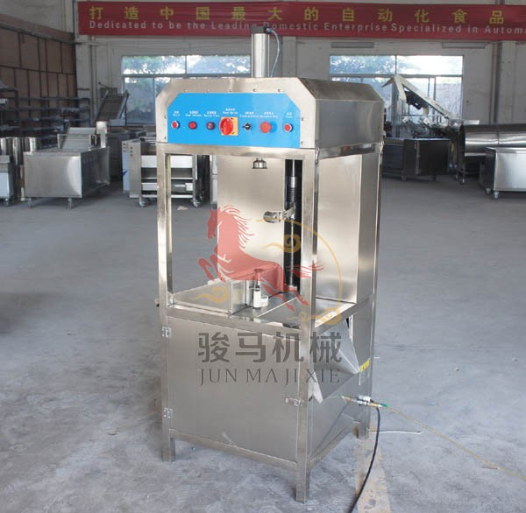
Следующее устройство, машина для автоматической очистки арбузов TP-150A (рис.2)производится в Китае компанией Junma Machinery Co., Ltd. Данная установка по принципу действия похожа на предыдущую машину. Отличие заключается в захватах плода. Вместо ложементов используются цилиндрические захваты, которые протыкают плод не насквозь, а лишь на глубину примерно 30-40 мм. Нож для срезания кожуры перемещается по вертикальной оси и подпружиненный кронштейн позволяет ему огибать контур плода.Рис.2. TP-150A
В этом ряду машин для очистки бахчевых культур необходимо упомянуть установку, произведенную в Германии KronenAMS 220(рис.3.).Данная машина по своему принципу работы также основана на вращении плода вокруг совей оси и подаче на него ножа, двигающегося по вертикальной оси. Захваты, фиксирующие плод, имеют цилиндрическую форму с зубцами. Главное отличие этой машины заключается в устройстве кронштейна на котором закреплен нож. Если в предыдущих 2 машинах пружинящий элемент позволяет огибать контур плода, то в данной установке кронштейн изогнут в виде гиперболы и эксцентричен оси кронштейна. Эта форма позволяет ножу повторять контур плода.
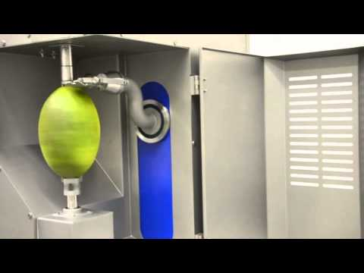
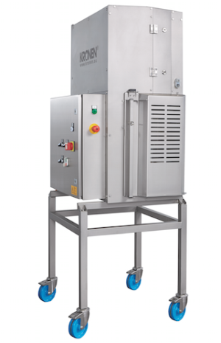

Рис.3. KronenAMS220

Представленное оборудование пригодно для использования в мелких хозяйствах для переработки небольших партий плодов. Средняя производительность этих установок 250-300 плодов в час. Это обусловлено тем, что установка и снятие очищенного плода производится вручную. Поэтому эти установки не находят широкого применения в промышленности для переработки крупных партий бахчевых культур. Поэтому есть необходимость поиска новых решений для интенсификации и повышения производительности переработки. Для этого нужно создавать принципиально новые способы очистки сырья. Также возможен такой путь, как совершенствование существующих машин путем встраивания новых механизмов, исключающих или минимизирующих участие ручного труда.
Использованные источники:
1) Описание изобретения к инновационному патенту (19)KZ (13) A4 (11) 23310 (51) A23N 7/00 (2010.01).
2) Официальный сайт производителя оборудования Kronenhttp://www.kronen.eu/en/maschinen/ams220

